Пасха
(деятельность по теме в логопедической группе )

Продуктивные виды детской деятельности способствуют устранению речевых дефектов, развитию речи, что особенно важно в воспитании и обучении дошкольников с проблемами речи.
В рамках темы представлен опыт согласованной работы педагогов и логопеда, явившийся результатом корректировки и систематизации воспитателями планирования занятия в детском саду в соответствии с тематическим планом логопеда.
Цель: Познакомить детей с обрядовым праздником -Пасхой ,ее традициями, обычаями.
Задачи:
-познакомить с народным обрядовым праздником - Пасхой, ее обычаями, традициями;
- познакомить дошкольников с православным преданием о пасхальном яичке как о символе воскресения Христова и другими атрибутами праздника;
- обогащать словарный запас детей,моторику рук;
- развивать творческие способности; воспитывать уважение к традициям русского народа;
- научить видеть красоту, своеобразие и самобытность изделий народного творчества;
- закрепление умения выполнять работу по образцу;
- развитие эстетического восприятия;
- формирование трудовых навыков (аккуратность, чистоплотность, умение доводить работу до конца).
Аппликация из цветного мягкого пластика «Пасхальный кролик»

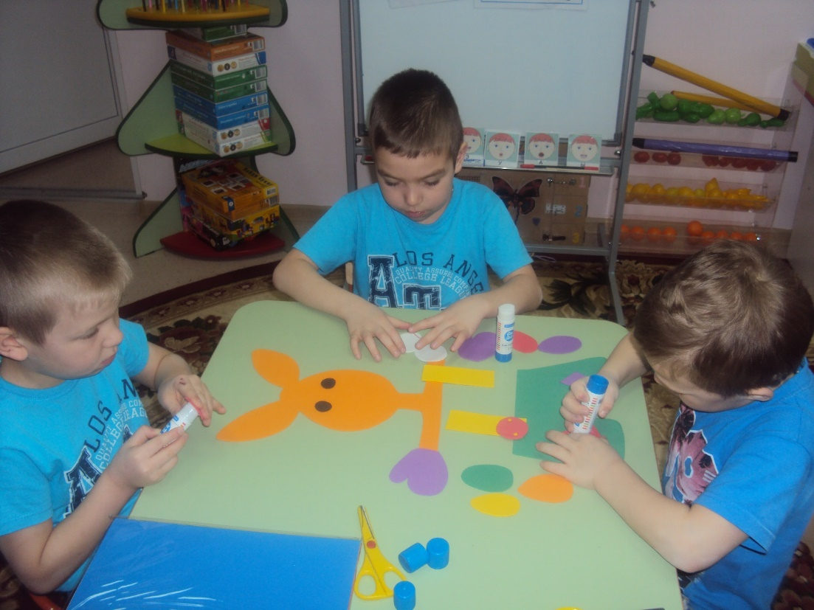

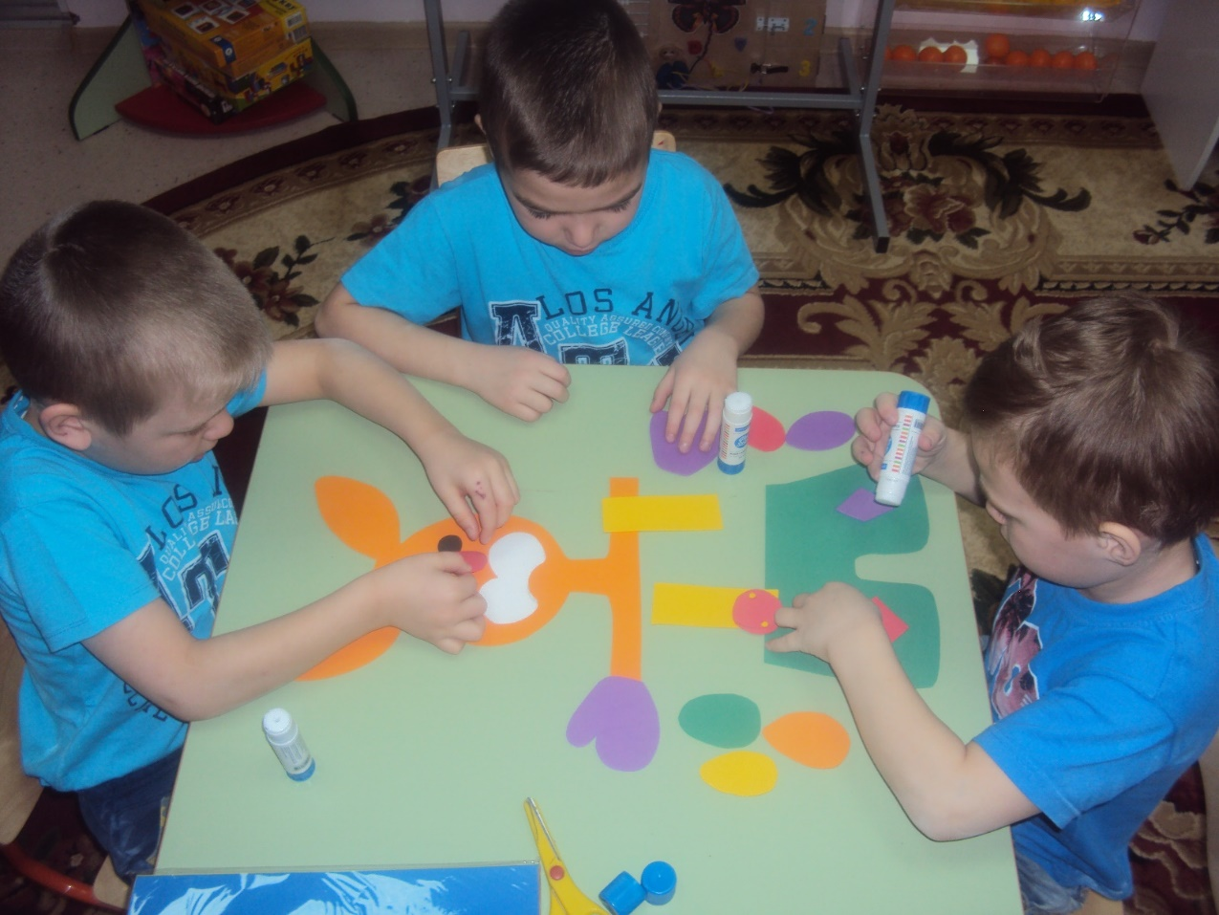

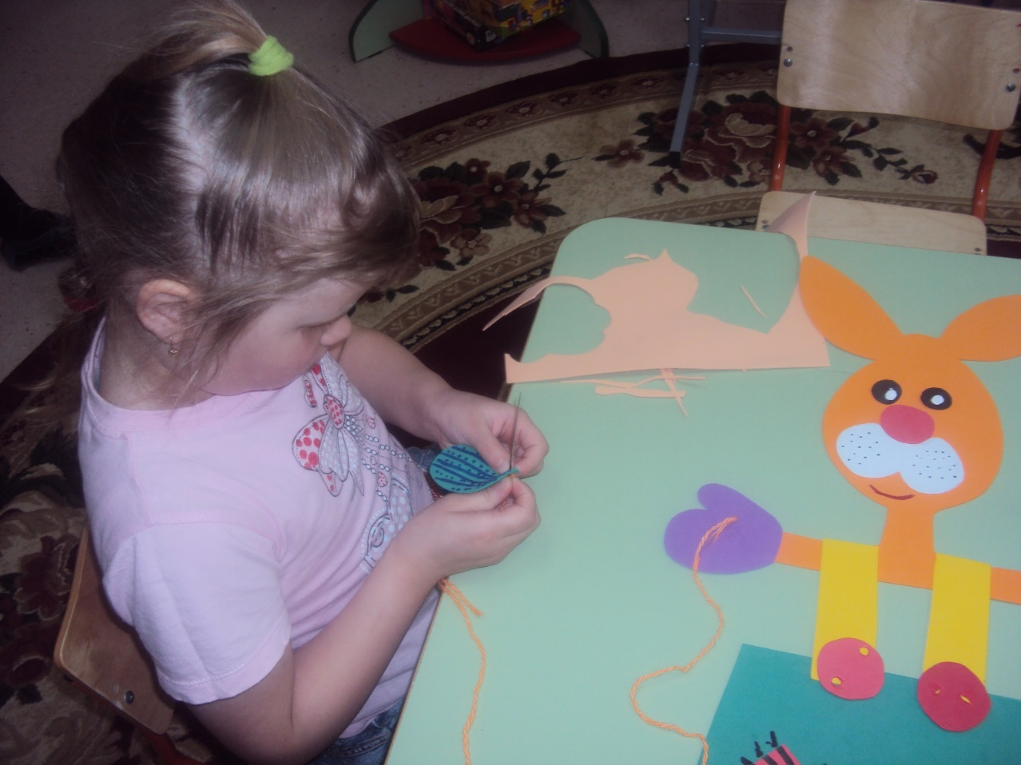

Рисование в технике граттаж « Пасхальное яйцо»
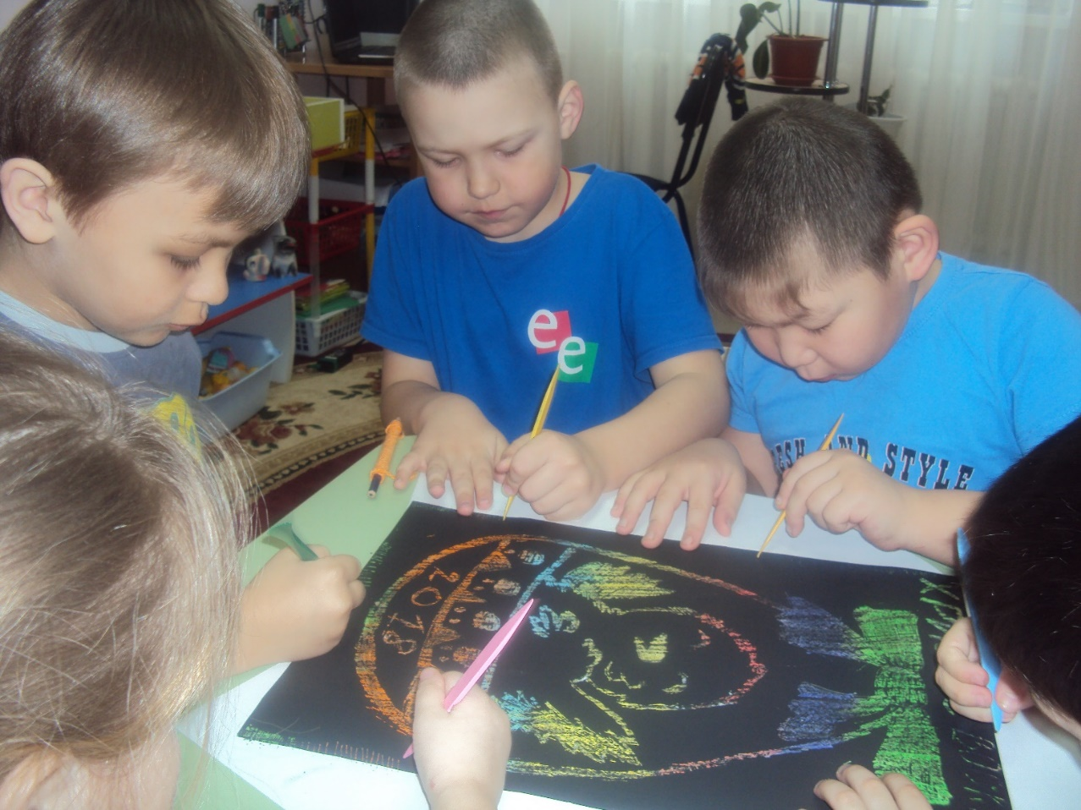

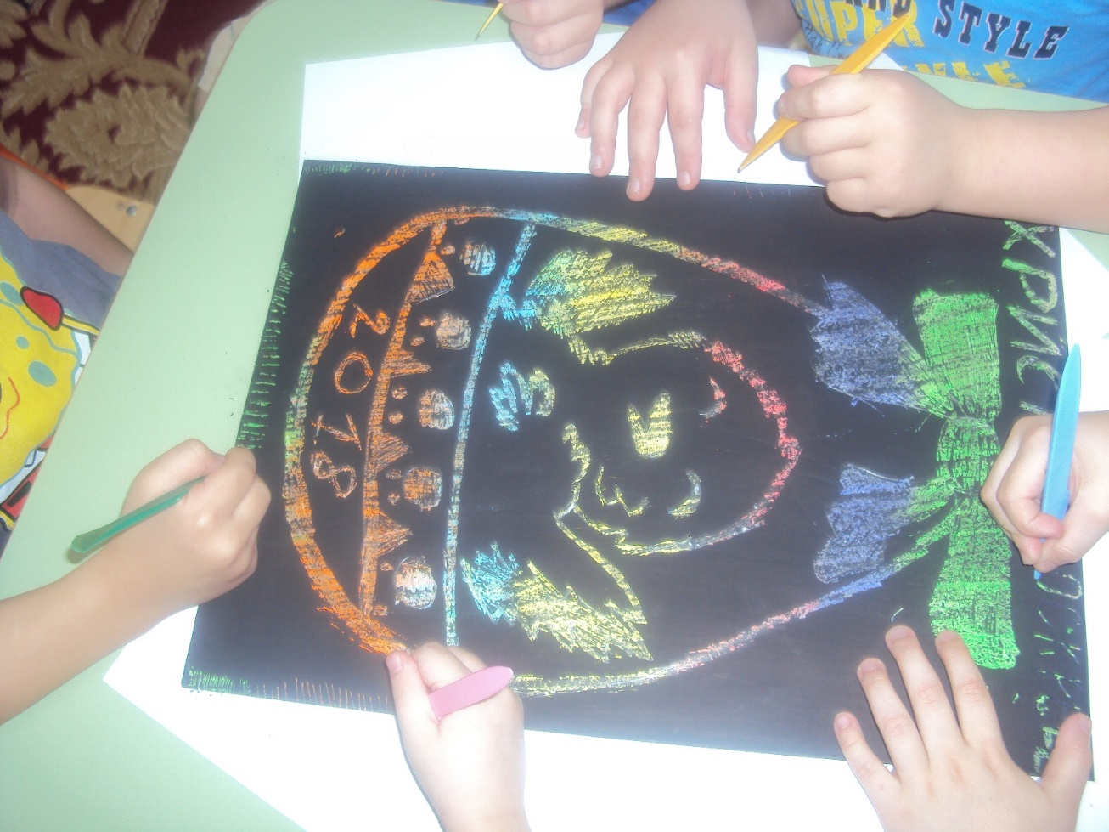

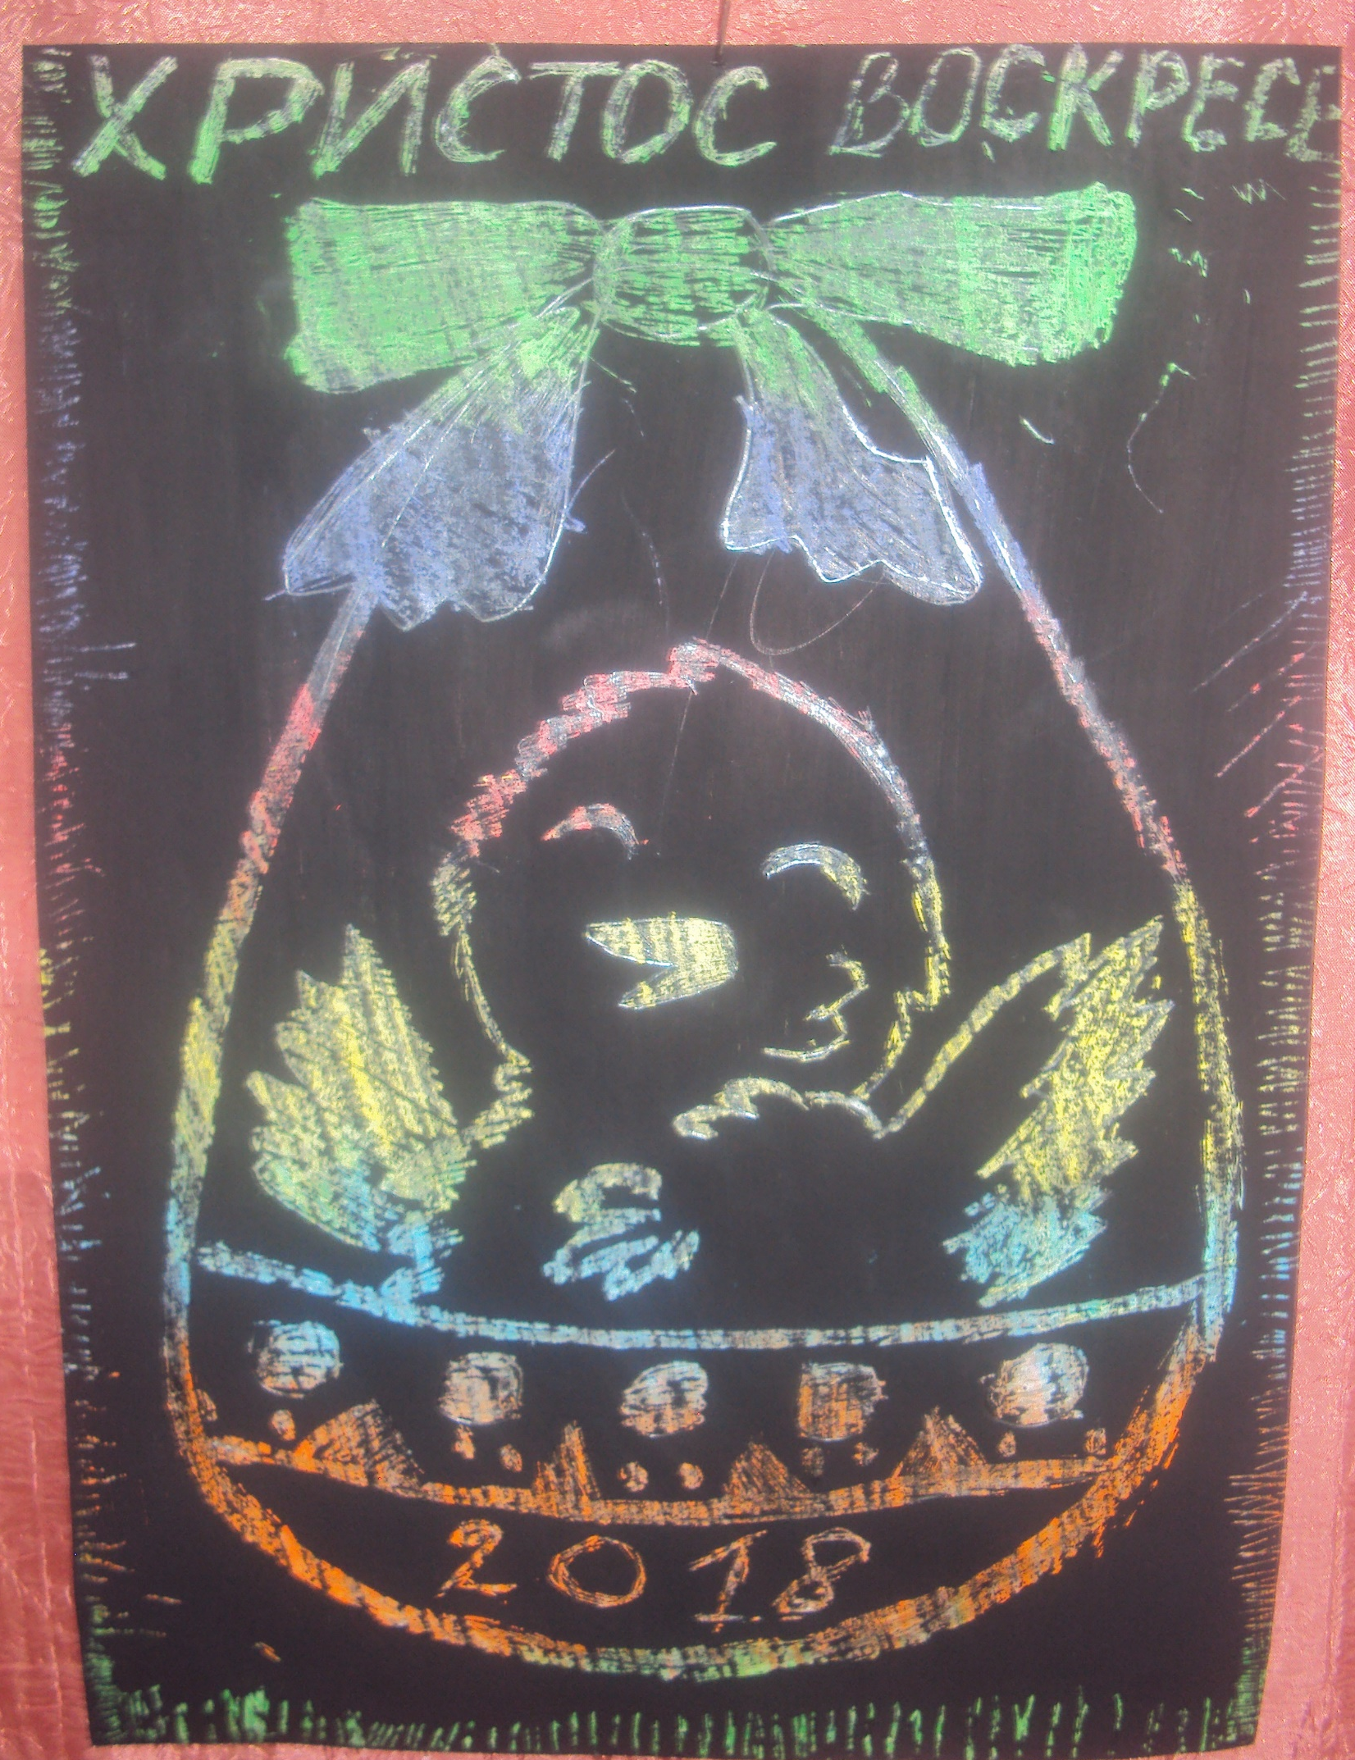

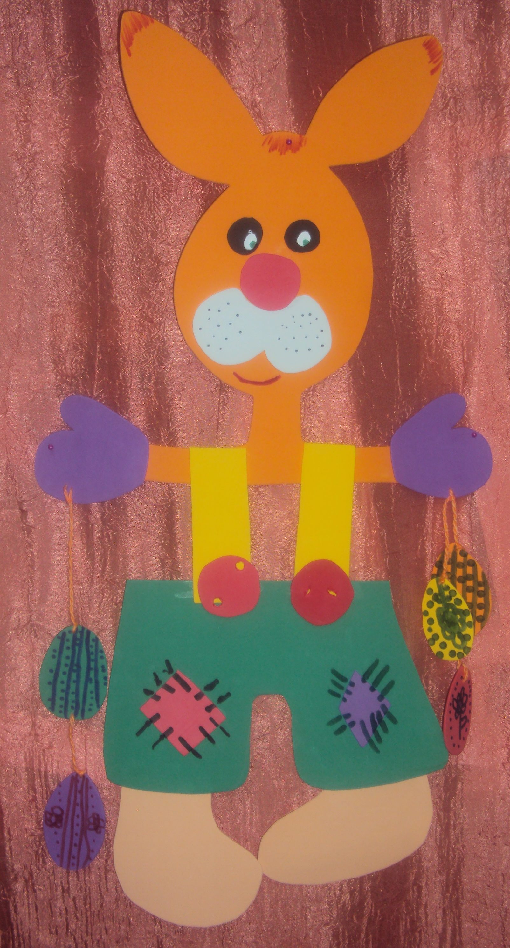

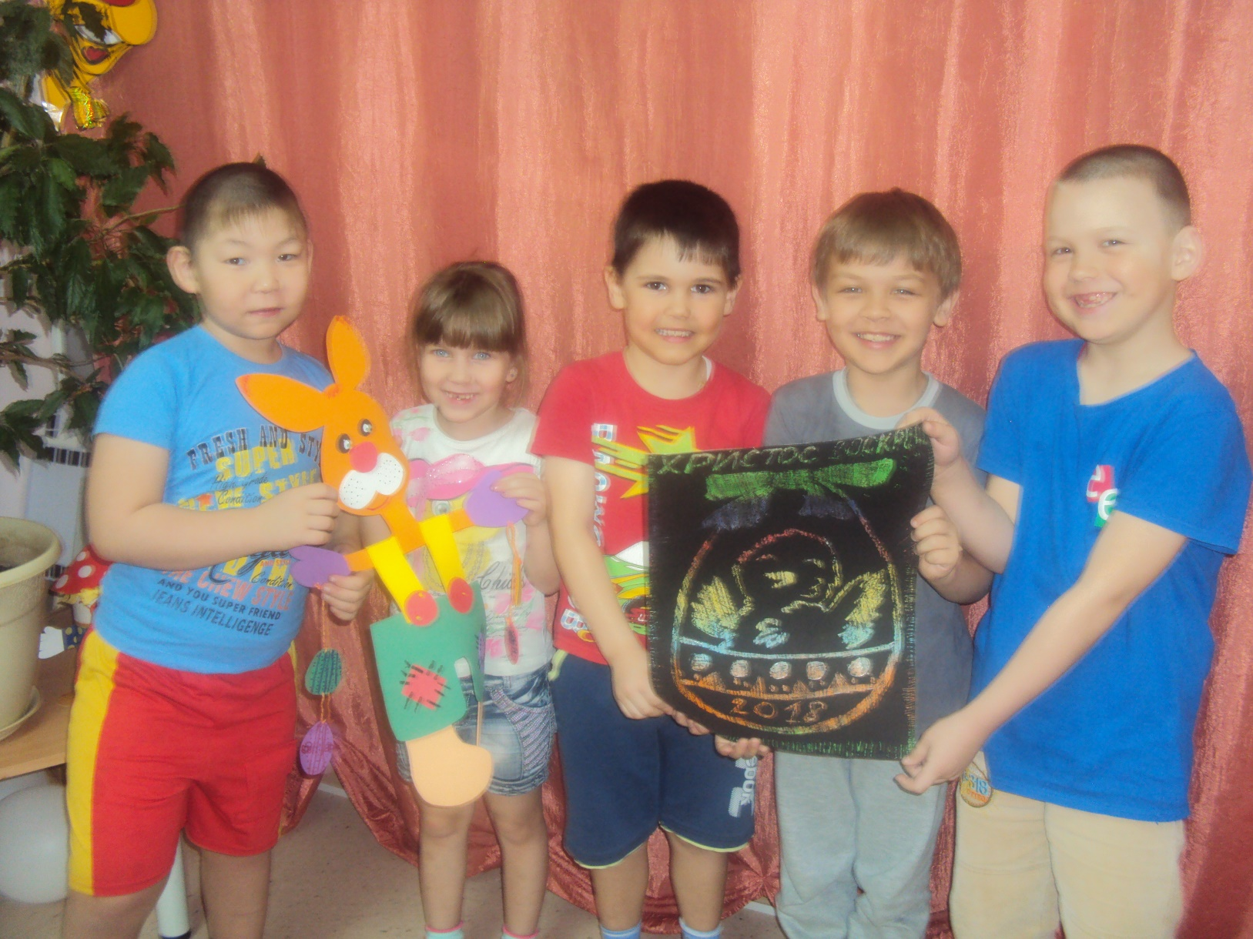

Учитель-логопед ФедороваЛ.В.

